Tillsynsbegäran – information om höga naturvärden och fridlysta arter i samrådsanmälan S 7011-2022 i Nacka kommun
Denna tillsynsbegäran behandlar höga naturvärden i samrådsanmälan S 7011-2022 i Nacka kommun som inkom 2022-12-08 och omfattar 3,5 ha.
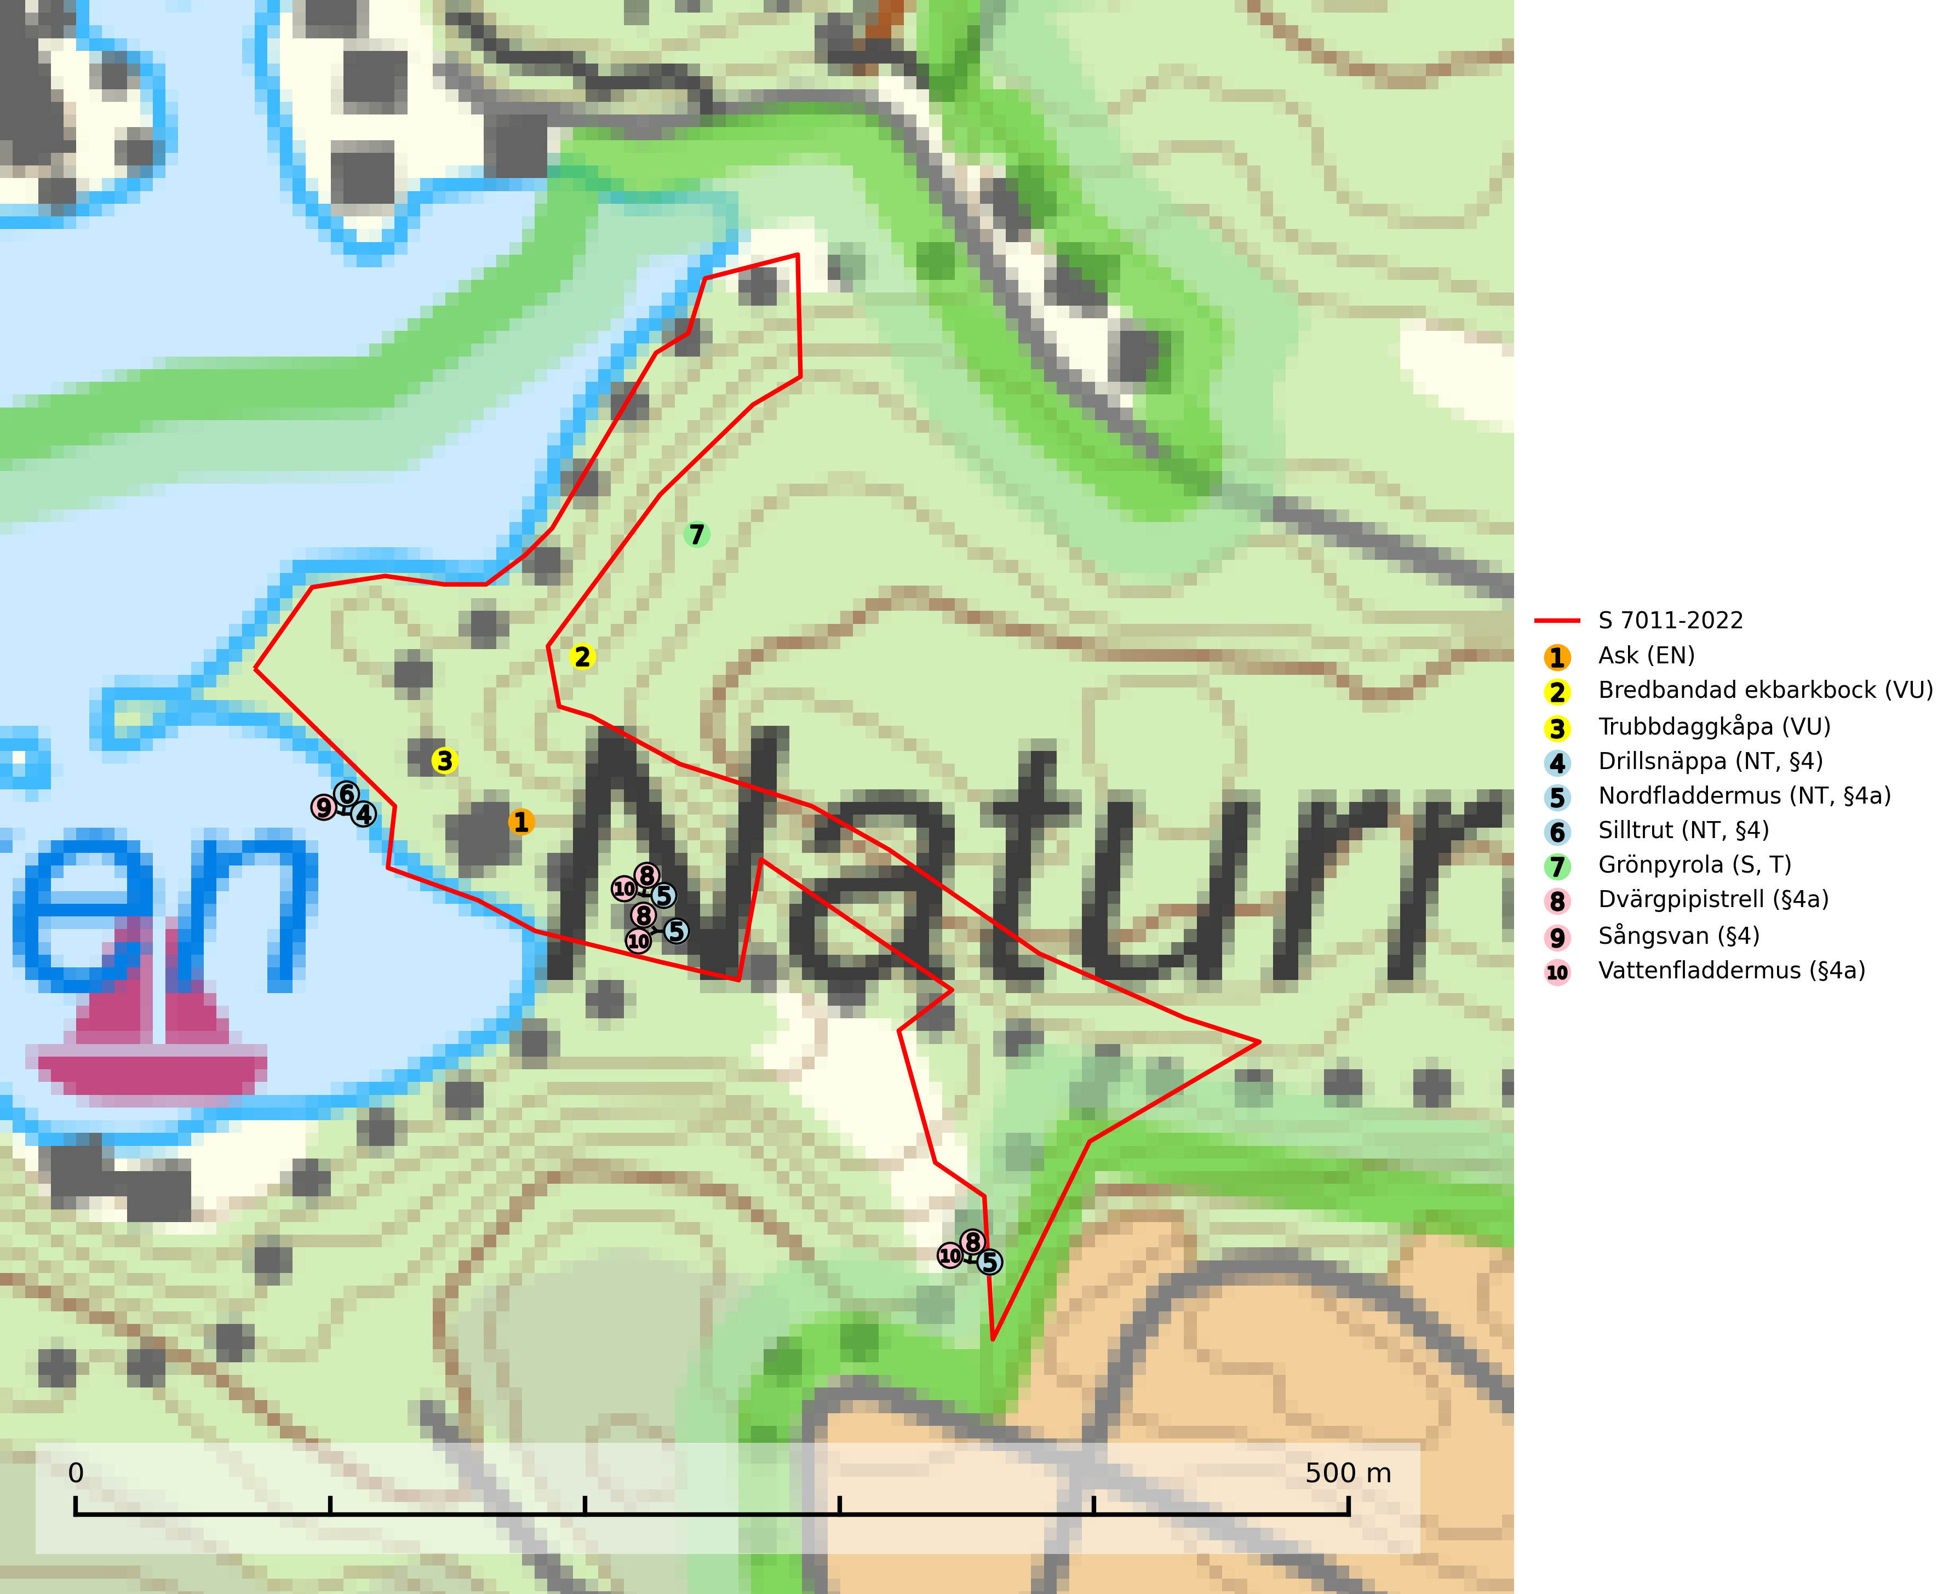
Figur 1. Fyndplatser för naturvårdsarter i och inom 21 meter från samrådsanmälan. Markörer utan svart kant är placerade på fyndplatsen. Markörer med svart kant är placerade vid sidan av fyndplatsen och har ett svart streck som visar fyndplatsens exakta position. Kartans mittpunktskoordinat är N 6577742, E 686744 i SWEREF 99 TM.
I och inom 21 meter från samrådsanmälan finns fynd av 10 naturvårdsarter, varav 6 är rödlistade, 6 är fridlysta, 1 är typisk (T) och 1 är signalart (S): ask (EN), bredbandad ekbarkbock (VU), trubbdaggkåpa (VU), drillsnäppa (NT, §4), nordfladdermus (NT, §4a), silltrut (NT, §4), grönpyrola (S, T), dvärgpipistrell (§4a), sångsvan (§4) och vattenfladdermus (§4a). Se Figur 1.

Tillsynsbegäran
Vi begär härmed att Skogsstyrelsen fattar beslut enligt miljöbalken som säkerställer att skogens höga naturvärden bevaras samt att EU-lagstiftning efterlevs och att artskyddsbrott förhindras.
Vi önskar även ta del av de ställningstaganden och beslut som myndigheten meddelar till följd av aktuell samrådsanmälan och föreningens inlaga (se 34 § förvaltningslagen).

Naturvårdsarter och fridlysta arter
Nedan följer beskrivningar av de naturvårdsarter och fridlysta arter som har sina livsmiljöer och växtplatser i den samrådsanmälda skogen. Se även ytterligare artfakta i BILAGA 1. De påträffade naturvårdsarterna är ett tydligt kvitto på att det rör sig om en skog med höga naturvärden.
Ask (EN) växer naturligt på frisk till fuktig, näringsrik, mullrik mark, gärna med rörligt, ytnära grundvatten. Asken är mycket viktig för den biologiska mångfalden och den är värd för minst 213 arter i olika organismgrupper, av vilka åtminstone 42 är askspecialister, ytterligare 8 arter förekommer endast på ask och alm. Bland dessa kan nämnas asknätfjäril (EN, §4a), askvårtlav (EN) och askpraktbagge (NT). Det finns en ökad risk att dessa arter försvinner när populationen av ask minskar. Asken är kraftigt drabbad av askskottsjukan, men angripna askar bör inte avverkas eftersom det är så många andra arter knutna till ask, såväl till döda som till levande träd. Eftersom sjukdomen är vindspridd så finns den redan nästan överallt där det finns askar, och till skillnad från almsjukan så förhindrar eller försvårar man inte spridningen genom att ta bort träd. Asken är globalt rödlistad som nära hotad (NT) vilket medför ett internationellt ansvar för arten (SLU Artdatabanken, 2026; IUCN, 2017).
Bredbandad ekbarkbock (VU) är en skalbagge vars larvutveckling sker i och under tjock bark på nyligen döda, solexponerade, grova grenar och stamdelar (helst >20 cm i diameter) av lövträd, i Sverige såvitt känt uteslutande på ek. Arten är starkt knuten till äldre, gles ekskog och öppna blandskogar med hög andel gammal ek, och gynnas av stormfällningar, skogsbränder och andra former av naturlig störning som skapar lämplig ved. Områden med gott om gamla ekar bör skyddas från slutavverkning och andra ingrepp. Det är viktigt att områdena hålls glesa och solöppna genom selektiv gallring av beskuggande träd (främst gran), och gärna brukas som exempelvis betesmark. Död ekved som uppstår bör alltid lämnas kvar. Arten omfattas av ett åtgärdsprogram för hotade arter (ÅGP) (SLU Artdatabanken, 2026; Ehnström, 2005).
Nordfladdermus (NT, §4a) omfattas av bilaga 4 EU:s art- och habitatdirektiv vilket innebär ett strikt skydd där arten och dess livsmiljöer ska bevaras. Nordfladdermus föredrar variationsrik skog med förekomst av sjöar, vattendrag och våtmarker och hittas framförallt i halvöppna miljöer som trädbärande beteshagar och i kantzoner mellan skog och odlingsmark. Den undviker stora öppna områden som stora hyggen och större sammanhängande planteringar vilket minskar längden bryn och landskapets heterogenitet och därmed födotillgången och mängden lämpliga jaktplatser. Skogsbruksåtgärder som leder till minskad förekomst av äldre, gles skog och då särskilt tillgång på hålträd och träd med löst sittande bark kan leda till brist på koloniplatser och viloplatser. Nordfladdermus har minskat med 27,5 (5–50) % under de senaste 21 åren och minskningstakten för den svenska populationen bedöms vara nära gränsvärdet för Sårbar (VU). (A2bc) (SLU Artdatabanken, 2024; Skogsstyrelsen, 2016).
Grönpyrola växer främst på sandig, torr eller frisk mark i äldre barrskog, ofta på isälvsmaterial såsom sand och grus. Den påträffas främst i äldre naturligt uppkomna barrskogar, exempelvis på tallmoar, i åssluttningar, dyner och rasbranter. Arten är känslig för skogsbruksmetoder såsom slutavverkning och markberedning. Grönpyrola är typisk art för 9010 Taiga, 9060 Åsbarrskog och 1610 Åsöar i Östersjön (Nitare & Skogsstyrelsen, 2019; SLU Artdatabanken, 2025).
Dvärgpipistrell (§4a) omfattas av bilaga 4 EU:s art- och habitatdirektiv vilket innebär ett strikt skydd där arten och dess livsmiljöer ska bevaras. Arten förekommer i alla typer av glesare skogar men föredrar framförallt lövskog. Den födosöker inne bland träden och man hittar den i trädbärande beteshagar, i kantzoner mellan skog och odlingsmark, i närheten av vatten och i bymiljöer. Den undviker stora sammanhängande öppna miljöer såsom åkrar och hyggen. Skogsbruksåtgärder som leder till minskad förekomst av äldre, gles skog och då särskilt tillgång på hålträd och träd med löst sittande bark kan leda till brist på koloniplatser och viloplatser (SLU Artdatabanken, 2024; Skogsstyrelsen, 2016).
Vattenfladdermus (§4a) omfattas av bilaga 4 EU:s art- och habitatdirektiv vilket innebär ett strikt skydd där arten och dess livsmiljöer ska bevaras. Arten förekommer mest vid vatten, vid både sjöar och vattendrag där den födosöker antingen tätt ovanför vattenytan eller i strandskog. Kolonin kan ligga ganska långt från vatten och den kan ibland jaga i skog flera kilometer från vatten. För vattenfladdermusen bör framförallt åtgärder planeras och vidtas i strandnära områden. Sumpskog och hålträd behöver bevaras och återskapas. Gamla träd med grov bark, skador, håligheter eller döda delar bör lämnas och yngre träd (efterträdare) tillåtas finnas kvar och åldras för att säkra framtida förekomst av lämpliga yngelmiljöer. Övervintringsplatser måste skyddas effektivt från störningar. Vattenfladdermus är typisk art för 8310 Grottor och 8330 Havsgrottor (SLU Artdatabanken, 2025).

EU:s fågeldirektiv
Europeiska unionens medlemsländer är skyldiga att agera i enlighet med EU:s fågeldirektiv där det uttryckligen står att direktivet gäller för fåglar samt för deras ägg, bon och livsmiljöer (artikel 1). Vidare att de åtgärder som vidtas inte får leda till en försämring av den nuvarande situationen beträffande bevarandet av de fågelarter som avses i artikel 1 (artikel 13). Fågeldirektivet är styrande för tillsynsansvariga myndigheters ärendehantering, ställningstaganden och beslutsfattande.

BILAGA 1 – Fridlysta arter

Nordfladdermus – ekologi samt krav på livsmiljön
Nordfladdermus (NT, §4a) omfattas av bilaga 4 EU:s art- och habitatdirektiv vilket innebär ett strikt skydd för arten och dess livsmiljöer. Arten har minskat med 27,5 (5–50) % under de senaste 21 åren och minskningstakten för den svenska populationen bedöms vara nära gränsvärdet för Sårbar (VU). (A2bc) (SLU Artdatabanken, 2024).
Nordfladdermus föredrar variationsrik skog med förekomst av sjöar, vattendrag och våtmarker och hittas framförallt i halvöppna miljöer som trädbärande beteshagar och i kantzoner mellan skog och odlingsmark. Den undviker stora öppna områden som stora hyggen och större sammanhängande planteringar vilket minskar längden bryn och landskapets heterogenitet och därmed födotillgången och mängden lämpliga jaktplatser. Skogsbruksåtgärder som leder till minskad förekomst av äldre, gles skog och då särskilt tillgång på hålträd och träd med löst sittande bark kan leda till brist på koloniplatser och viloplatser (SLU Artdatabanken, 2024; Skogsstyrelsen, 2016).
Fladdermöss är beroende av hänsyn på landskapsnivå och det är viktigt att alla typer av vatten och våtmarker samt fuktiga skogspartier återställs och bevaras. Sväm- och sumpskog ska alltid sparas, och äldre lövmiljöer bör alltid sparas för födosök, koloniplatser och viloplatser. Utöver kantzoner mot vatten och våtmarker bör tillräckligt breda skyddszoner av uppväxt skog sparas för att skapa och bevara vindskyddade födosöksmiljöer. Genom att binda samman befintliga skogsbestånd med korridorer av uppvuxen skog skapas ett fladdermusvänligt landskap (SLU Artdatabanken, 2024; Skogsstyrelsen, 2016).

Referenser – nordfladdermus
Skogsstyrelsen, 2016. Vägledning för hänsyn till nordfladdermus. Vägledningar och kunskapsstöd artskydd - Skogsstyrelsen
SLU Artdatabanken, 2024. Artfakta: nordfladdermus (Eptesicus nilssonii). https://artfakta.se/taxa/205998

Dvärgpipistrell – ekologi samt krav på livsmiljön
Dvärgpipistrell (§4a) omfattas av bilaga 4 EU:s art- och habitatdirektiv vilket innebär ett strikt skydd för arten och dess livsmiljöer. Arten förekommer i alla typer av glesare skogar men föredrar framförallt lövskog. Den födosöker inne bland träden och man hittar den i trädbärande beteshagar, i kantzoner mellan skog och odlingsmark, i närheten av vatten och i bymiljöer. Den undviker stora sammanhängande öppna miljöer såsom åkrar och hyggen. Skogsbruksåtgärder som leder till minskad förekomst av äldre, gles skog och då särskilt tillgång på hålträd och träd med löst sittande bark kan leda till brist på koloniplatser och viloplatser (SLU Artdatabanken, 2024; Skogsstyrelsen, 2016).
Fladdermöss är beroende av hänsyn på landskapsnivå och det är viktigt att alla typer av vatten och våtmarker samt fuktiga skogspartier återställs och bevaras. Sväm- och sumpskog ska alltid sparas, och äldre lövmiljöer bör alltid sparas för födosök, koloniplatser och viloplatser. Utöver kantzoner mot vatten och våtmarker bör tillräckligt breda skyddszoner av uppväxt skog sparas för att skapa och bevara vindskyddade födosöksmiljöer. Genom att binda samman befintliga skogsbestånd med korridorer av uppvuxen skog skapas ett fladdermusvänligt landskap (SLU Artdatabanken, 2024; Skogsstyrelsen, 2016).

Referenser – dvärgpipistrell
Skogsstyrelsen, 2016. Vägledning för hänsyn till pipistrell. Vägledningar och kunskapsstöd artskydd - Skogsstyrelsen
SLU Artdatabanken, 2024. Artfakta: dvärgpipistrell (Pipistrellus pygmaeus). https://artfakta.se/taxa/205995

